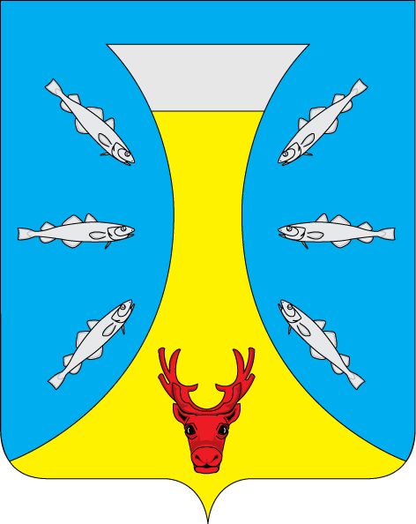

СОВЕТ ДЕПУТАТОВ СЕЛЬСКОГО ПОСЕЛЕНИЯ
«КАНИНСКИЙ СЕЛЬСОВЕТ» ЗАПОЛЯРНОГО РАЙОНА
НЕНЕЦКОГО АВТОНОМНОГО ОКРУГА

12 - е заседание 28-го созыва

РЕШЕНИЕ
от 19 июня 2025 года № 10

О внесении изменений в Положение о муниципальном жилищном контроле в Сельском поселении «Канинский сельсовет» Заполярного района Ненецкого автономного округа, утвержденное Решением Совета депутатов Сельского поселения «Канинский сельсовет» Заполярного района Ненецкого автономного округа от 24.11.2021 № 18

В соответствии со статьей 20 Жилищного кодекса Российской Федерации, Федеральным законом от 31.07.2020 № 248-ФЗ «О государственном контроле (надзоре) и муниципальном контроле в Российской Федерации», с пунктом 1 статьи 4.6. Закона Ненецкого автономного округа от 17.02.2010 N 8-ОЗ «О регулировании отдельных вопросов организации местного самоуправления на территории Ненецкого автономного округа», Уставом Сельского поселения «Канинский сельсовет» Заполярного района Ненецкого автономного округа, Совет депутатов Сельского поселения «Канинский сельсовет» Заполярного района Ненецкого автономного округа РЕШИЛ:

- Внести в Положение о муниципальном жилищном контроле в Сельском поселении «Канинский сельсовет» Заполярного района Ненецкого автономного округа, утвержденное решением Совета депутатов Сельского поселения «Канинский сельсовет» Заполярного района Ненецкого автономного округа от 24.11.2021 № 18 (далее - Положение) следующие изменения:
1.1. Абзац 1 пункта 1.2 после слов «энергетической эффективности» дополнить словами «законодательством о газоснабжении в Российской Федерации»;
1.2. Пункт 1.2 дополнить абзацем 13 следующего содержания:
«13) исполнение решений, принимаемых по результатам контрольных мероприятий.».
  - Пункт 2.11. раздела 2 Положения изложить в новой редакции:
«2.11. Профилактический визит проводится в форме профилактической беседы по месту осуществления деятельности контролируемого лица либо путем использования видео-конференц-связи.
В ходе профилактического визита контролируемое лицо информируется об обязательных требованиях, предъявляемых к его деятельности либо к принадлежащим ему объектам контроля.
При проведении профилактического визита контролируемым лицам не выдаются предписания об устранении нарушений обязательных требований. Разъяснения, полученные контролируемым лицом в ходе профилактического визита, носят рекомендательный характер.
Срок проведения обязательного профилактического визита составляет 1 рабочий день.
Контролируемое лицо вправе обратиться в администрацию с заявлением о проведении в отношении его профилактического визита (далее также - заявление контролируемого лица).
Администрация рассматривает заявление контролируемого лица в течение десяти рабочих дней с даты регистрации указанного заявления и принимает решение о проведении профилактического визита либо об отказе в его проведении с учетом материальных, финансовых и кадровых ресурсов администрации, о чем уведомляет контролируемое лицо.
Администрация принимает решение об отказе в проведении профилактического визита по заявлению контролируемого лица по одному из следующих оснований:
1) от контролируемого лица поступило уведомление об отзыве заявления о проведении профилактического визита;
2) в течение двух месяцев до даты подачи заявления контролируемого лица администрацией было принято решение об отказе в проведении профилактического визита в отношении данного контролируемого лица;
3) в течение шести месяцев до даты подачи заявления контролируемого лица проведение профилактического визита было невозможно в связи с отсутствием контролируемого лица по месту осуществления деятельности либо в связи с иными действиями (бездействием) контролируемого лица, повлекшими невозможность проведения профилактического визита;
4) заявление контролируемого лица содержит нецензурные либо оскорбительные выражения, угрозы жизни, здоровью и имуществу должностных лиц администрации либо членов их семей.
В случае принятия решения о проведении профилактического визита по заявлению контролируемого лица администрация в течение двадцати рабочих дней согласовывает дату проведения профилактического визита с контролируемым лицом любым способом, обеспечивающим фиксирование такого согласования, и обеспечивает включение такого профилактического визита в программу профилактики рисков причинения вреда (ущерба) охраняемым законом ценностям.»;
  - Слова «До 31 декабря 2023 года» в абз. 3 пункта 3.17 Положения заменить словами «До декабря 2025 года»;
  - Раздел 4 изложить в следующей редакции:
«4. Обжалование решений администрации, действий (бездействия) должностных лиц, уполномоченных осуществлять муниципальный жилищный контроль

4.1. Решения администрации, действия (бездействие) должностных лиц, уполномоченных осуществлять муниципальный жилищный контроль, могут быть обжалованы в судебном порядке.
4.2. Досудебный порядок подачи жалоб на решения администрации, действия (бездействие) должностных лиц, уполномоченных осуществлять муниципальный жилищный контроль, не применяется.»

2. Настоящее решение вступает в силу после его официального опубликования (обнародования).

Глава Сельского поселения
«Канинский сельсовет» ЗР НАО Г.А. Варницына

с.Несь
«19» июня 2025 года
№ 10

